МІНІСТЕРСТВО ОСВІТИ І НАУКИ

НАЦІОНАЛЬНИЙ УНІВЕРСИТЕТ «ЛЬВІВСЬКА ПОЛІТЕХНІКА»

Кафедра систем штучного інтелекту



Лабораторна робота №4

З курсу “Дискретна математика”

Виконав:  
ст.гр. КН-110

Дойков Вадим

**Варіант 9**

**Завдання № 1**. Розв'язати на графах наступні 2 задачі: 1. За допомогою алгоритму Дейкстра знайти найкоротший шлях у графі поміж парою вершин V0 і V * .

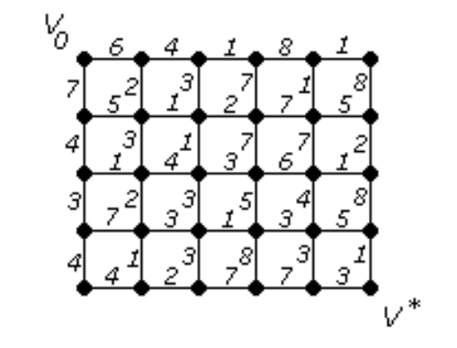

**Завдання № 2**. За допомогою γ -алгоритма зробити укладку графа у площині, або довести що вона неможлива.

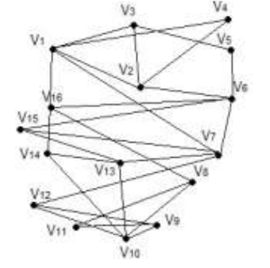

Завдання 1.

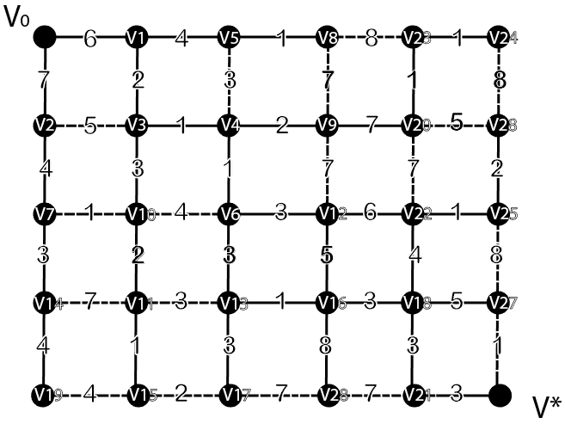

V1=6 V6=10 V11=13 V16=14 V21=19 V26=22

V2=7 V7=11 V12=13 V17=16 V22=19 V27=22

V3=8 V8=11 V13=13 V18=17 V23=20 V28=22

V4=9 V9=11 V14=14 V19=18 V24=20

V5=10 V10=11 V15=14 V20=18 V25=20

V0-V1-V3-V4-V6-V13-V16-V18-V21-V*=23.

Завдання 2.

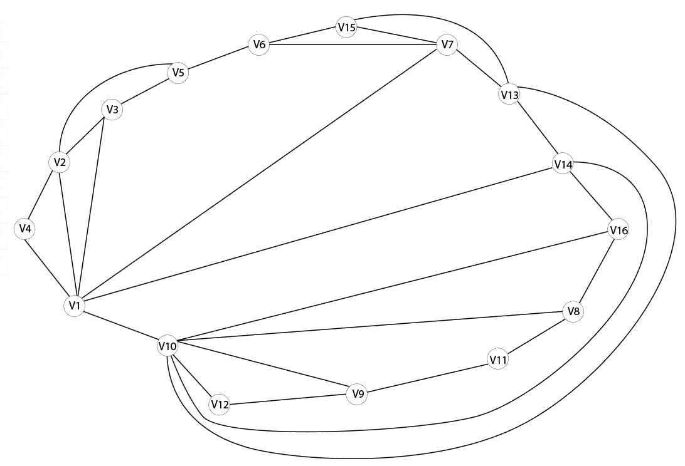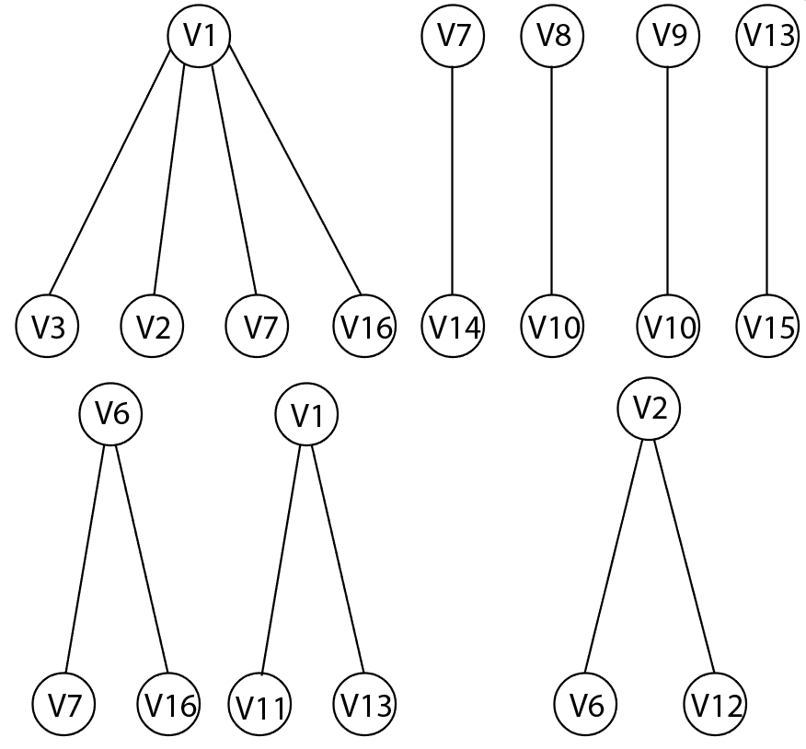

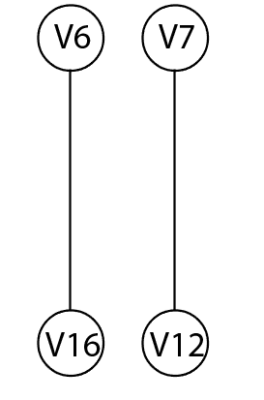- лежать в 0 площинах , тому граф непланарний.

Висновок: в цій лабораторній роботі я навчився знаходити найкоротший шлях за допомогою алгоритма Дейкстри, а також за γ -алгоритмом робити укладку графа у площині.